Муниципальное бюджетное образовательное учреждение
гимназия № 12 города Липецка

Конспект урока биологии в 8 классе «Регуляция дыхательных движений»

Автор разработки:
Дронова Ольга Викторовна
учитель биологии и химии
МБОУ гимназия № 12 г. Липецк

Липецк
2014 год

Урок «Регуляция дыхательных движений»
Цели образования:
- раскрыть сущность нервной и гуморальной регуляции в дыхательной системе;
- сформировать представление о работе дыхательного центра;
- убедить учащихся в единстве нервной и гуморальной регуляции в дыхательной системе.
Цели развития:
- развивать умение сравнивать, работать с учебником и раздаточным материалом.
Цели воспитания:
- воспитывать ответственное отношение к людям, у которых наблюдается остановка дыхания;
- воспитывать бережное отношение к своему здоровью.
Оборудование:
карточки для индивидуальной работы, таблица «Система органов дыхания», «Внутреннее строение легких», схема «Регуляция дыхания» (самодельная,15 шт.)
Методы:
словесные (объяснение с элементами беседы, фронтальная беседа, индивидуальный опрос, работа в паре), наглядные (работа с учебником, таблицей).
План урока
I. Актуализация знаний.
1. Каковы особенности строения легких?  (Легкие представляют собой парные органы. Ткань легкого образована бронхиолами и множеством крошечных легочных пузырьков – альвеол, которые имеют вид шаровидных выпячиваний бронхиол. Стенки альвеол состоят из одного слоя эпителиальных клеток, окруженных густой сетью кровеносных капилляров. Из нутрии альвеолы покрыты жидким поверхностно-активным веществом (сурфактантом), предупреждающим полное спадение альвеол во время выдоха. Легкие (правое и левое) расположено в грудной клетке и тесно прилегает к ее стенкам. Поверхность легких покрыта особой оболочкой – плеврой, состоящей из двух листков: наружный листок выстилает внутреннюю поверхность грудной клетки, а внутренний покрывает поверхность легкого. Между листками сохраняется герметически замкнутое щелевидное пространство, называемое плевральной полостью. В ней содержится небольшое количество жидкости, увлажняющей листки плевры и способствующей скольжению их относительно друг друга).  2. Вспомним, каковы количественные показатели легких?  ( Дыхательный объем вдоха/выдоха = 500 мл.; количество воздуха, которое поступает в легкие при покойном вдохе и удаляется из них при покойном выдохе.  Резервный объем вдоха/выдоха = 1500 мл.; количество воздуха, которое поступает в легкие при глубоком вдохе и удаляется из них при глубоком выдохе.  Остаточная емкость легких = 1000 мл., количество воздуха, остающееся в легких даже после глубокого выдоха.  ЖЕЛ – максимальный объем воздуха, который могут вместить в себя легкие; складывается из резервного объема вдоха, резервного объема выдоха и дыхательного объема, 3500мл.)  Какое значение имеет остаточный воздух в легких?  С чем связаны различные значения ЖЕЛ у разных людей?  (Препятствует слипанию альвеол. Значения ЖЕЛ связаны с уровнем тренированности, развития грудных мышц, ЖЕЛ больше у спортсменов).  3. Как происходит смена вдоха выдохом?  Какие группы мышц участвуют в механизме вдоха/выдоха?  (Вдох – активный процесс, происходит сокращение дыхательной мускулатуры, диафрагма опускается, уплощается, сокращаются межреберные мышцы, грудная полость расширяются, происходит вдох. Затем мышцы расслабляются, диафрагма принимаем куполообразную форму, воздух выходит из легких). | Индивидуальный опрос у доски по таблице.  Индивидуальный опрос.  Фронтальная беседа

Карточка № 1.
1. Какими цифрами на рисунке обозначены носовая полость, гортань, трахея, бронхи?
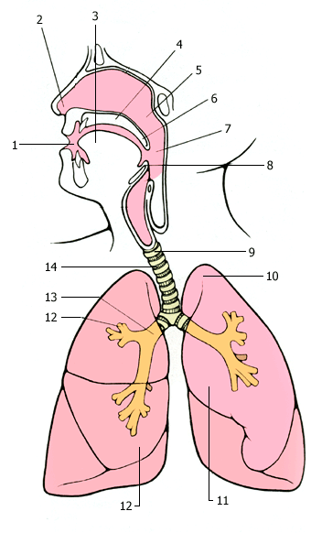
2. Каковы особенности строения гортани?
3. Плевральная полость – это …
Карточка № 2.
1. Подпишите названия хрящей и др. структур гортани, обозначенные цифрами.
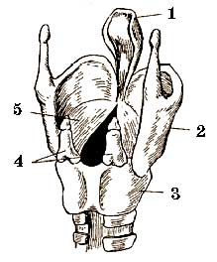
2. Каковы особенности строения носовой полости?
3. Жизненная емкость легких – это …

4. Плевральная полость, диафрагма, резервный объем вдоха/выдоха, вентиляция, альвеолы, остаточная емкость легких, ЖЕЛ. | Работа со словарем, работа в паре.

Плевральная полость – щелевидное пространство между наружным и внутренним листками плевры, заполненное плевральной жидкостью.
Диафрагма - непарная, изогнутая выпуклой стороной вверх пластинка, замыкающая нижнее отверстие грудной клетки. Диафрагма выполняет функции главной дыхательной мышцы. Уплощаясь при сокращении, она увеличивает объем грудной клетки, способствуя вдоху.

Резервный объем вдоха/выдоха - количество воздуха, которое поступает в легкие при глубоком вдохе и удаляется из них при глубоком выдохе.

Легочная вентиляция — это процесс передвижения вдыхаемого воздуха в альвеолы, в которых происходит газообмен с кровью. Обновление газового состава альвеолярного воздуха.
Остаточный объем — объем воздуха, который остается в легких после максимального выдоха.
ЖЕЛ – максимальный объем воздуха, который могут вместить в себя легкие; складывается из резервного объема вдоха, резервного объема выдоха и дыхательного объема.
Альвеола — концевая часть дыхательного аппарата в лёгком, имеющая форму пузырька, открытого в просвет альвеолярного хода.
5. Биологическая задача: В больницу был доставлен человек, грудная клетка которого была пробита с 2-х сторон. Легкие при этом остались неповрежденными. Он может умереть от удушения. Почему?
(Давление в плевральной полости сравнялось с атмосферным, легкие не стали двигаться вслед за грудной клеткой).
II. Изучение нового материала.
1 этап. Сущность нервной регуляции.
Цель: раскрыть сущность нервной регуляции, сформировать представление о работе дыхательного центра (объяснение с элементами беседы, работа со схемой).
Как изменяется частота дыхания после физической нагрузки? (Увеличивается).
Постепенно мы наблюдаем восстановление частоты дыхания. Т. е. организм регулирует частоту и глубину дыхательных движений.
Нам предстоит выяснить, как осуществляется регуляция дыхания.
Какие основные типы регуляции существуют?  Что лежит в основе нервной регуляции?  Как осуществляется гуморальная регуляция? | Фронтальная беседа.
(нервная и гуморальная, рефлекс, биологически активными веществами, гормонами).
Запишем тему, рассмотрим 1-й тип регуляции.
1. Нервная.
Как влияет НС на согласование процессов вдоха и выдоха?
Дыхательный центр – совокупность нервных клеток, расположенных в продолговатом мозге и осуществляющих регуляцию дыхания. | Объяснение.
Рассмотрим механизм выдоха.
I. ВЫДОХ.
Что происходит с легкими при выдохе? (Уменьшается их объем). Происходит раздражение рецепторов альвеол, возбуждение распространяется по чувствительным нервным волокнам в отдел вдоха дыхательного центра, от него по двигательным нервным волокнам идут нервные импульсы к дыхательным мышцам. Происходит их сокращение и вдох.
Запишем схему рефлекторной дуги.
Чувствительные
нервные волокна
Рецепторы альвеол отдел вдоха
дыхательного центра

Дыхательные двигательные нервные
мышцы волокна
(сокращение, вдох)

Импульсы не поступают в дыхательный центр, мышцы расслабляются, происходит выдох.
С 1-й стороны, выдох – ответ на вдох.

II. ВДОХ.
Происходит раздражение рецепторов альвеол, возбуждение распространяется по чувствительным нервным волокнам в отдел выдоха дыхательного центра, от него по двигательным нервным волокнам идут нервные импульсы к внутренним межреберным мышцам. Происходит их сокращение и выдох.

Чувствительные
нервные волокна
Рецепторы альвеол отдел выдоха
дыхательного центра

Внутренние межреберные двигательные нервные
мышцы волокна
Регуляция дыхательных движений (схема)
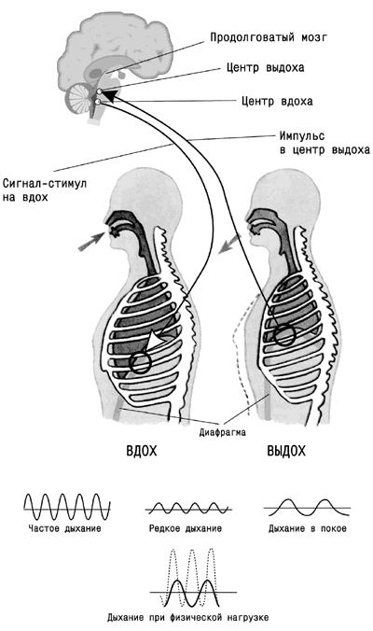
Происходит дополнительное сокращение внутренних межреберных мышц.
Что лежит в основе нервной регуляции?  Какие звенья включает в себя рефлекторная дуга? | Закрепление. Фронтальная беседа.

Рассмотрим защитные рефлексы чихания и кашля.  В чем их сущность?  Почему они являются защитными? | Объяснение с элементами беседы.
(Резкий выдох через нос – чихание, через рот – кашель. Происходит удаление посторонних частиц из дыхательных путей.)
Что лежит в основе нервной регуляции? Какие звенья включает рефлекторная дуга?
2 этап. Сущность гуморальной регуляции.
2. Гуморальная.
Цель: раскрыть сущность гуморальной регуляции (объяснение с элементами беседы).
Рассмотрим 2-й тип регуляции.
2. Гуморальная.
Как осуществляется гуморальная регуляция? ( Посредством гормонов, через кровь).
В дыхательной системе роль регулятора играет избыток СО_{2.}

СО₂ легкие кровь дыхательный центр дыхательные
мышцы
(возбуждение) (учащение
дыхания)
Где мы в жизни встречаемся с гуморальной регуляцией?  В чем сущность этих процессов?  Какое они имеют значение? | Сообщения учащихся, обсуждение.  1. Искусственное дыхание.  2. Первый вдох ребенка.
Искусственное дыхание — неотложная мера первой помощи утонувшим, при удушении, поражении электрическим током, тепловом и солнечном ударах, при некоторых отравлениях. В настоящее время наиболее эффективными методами искусственного дыхания признаны вдувание изо рта в рот и изо рта в нос. Спасатель с силой выдыхает воздух из своих легких в легкие больного, временно становясь «респиратором». Сущность искусственного дыхания состоит в искусственном введении воздуха в легкие.
Каков состав выдыхаемого воздуха? Каким образом осуществляется гуморальная регуляция?
Жизнь ребенка как самостоятельного организма начинается в тот миг, когда он совершает свой первый вдох. Происходит это сразу после рождения и пересечения пуповины, соединяющей его с материнским организмом. До этого на протяжении всего периода внутриутробного развития газообмен между организмом плода и окружающей средой осуществлялся посредством маточно-плацентарного кровообращения: плод получал артериальную кровь, обогащенную кислородом, и отдавал матери свою кровь, насыщенную углекислым газом. Но как только эта связь прерывается, происходит запуск сложного механизма, направленного на стимуляцию дыхательного центра новорожденного, расположенного в мозге.
Мощной стимуляции дыхательного центра способствует и то, что на протяжении последних часов родового акта плод испытывает умеренное кислородное голодание, нарастающее постепенно, вследствие чего в крови растет концентрация углекислоты. Именно этот фактор является одним из важнейших раздражителей, побуждающих новорожденного ребенка сделать глубокий вдох и громко закричать сразу после рождения.
Какую роль играет гуморальная регуляция в самостоятельном дыхании новорожденного?
III. Закрепление.
1. Какие существуют виды регуляции в дыхательной системе?
2. В чем их сущность?
3. Какие существуют защитные рефлексы дыхательной системы?
4. Почему для организма важно поддерживать постоянство состава крови?
5. Где находится дыхательный центр и какие отделы включает?
IV. Домашнее задание.
§ 30 («Сферы»).
§ 25, стр. 98 – 99 (Батуев), ответить на вопросы параграфа.
Список использованных источников информации:
1. Сапин М.Р. Анатомия и физиология человека: Уч. Для студ. Образоват.учреждений / М.Р. Сапин, В.И.Сивоглазов. - 6-е изд., стер. -М.: Издательский центр «Академия», 2008. - 384 с.: ил.
2. Физиология человека /С.А. Георгиева, Н.В. Белинина, Л.И. Прокофьева, Г.В. Коршунов, В.Ф. Киричук, В.М. Головченко, Л.К.Токарева. - М.: Медицина, 1989. - 480 с.

